ЗАТВЕРДЖЕНО
Рішення міської ради
20.12.2023 № 29/55



КОНЦЕПЦІЯ
ІНДУСТРІАЛЬНОГО (ПРОМИСЛОВОГО) ПАРКУ
«НОВОВОЛИНСЬК»
(Україна, Волинська область, м. Нововолинськ, вул. Луцька)

м. Нововолинськ, 2023 рік
ЗМІСТ
ВСТУП………………………………………………………………………………. | 4
Резюме індустріального парку «Нововолинськ»………………... | 6
1. НАЗВА ІНДУСТРІАЛЬНОГО ПАРКУ…………………………........................ | 7
2. ІНІЦІАТОР СТВОРЕННЯ ІНДУСТРІАЛЬНОГО ПАРКУ……………………. | 7
3. МЕТА, ЗАВДАННЯ ТА ФУНКЦІОНАЛЬНЕ ПРИЗНАЧЕННЯ ІНДУСТРІАЛЬНОГО ПАРКУ................................................................................... | 8
4. МІСЦЕ РОЗТАШУВАННЯ ТА РОЗМІР ЗЕМЕЛЬНОЇ ДІЛЯНКИ…………... | 11
5. ТЕРМІН СТВОРЕННЯ ПРОМИСЛОВОГО ПАРКУ ......................................... | 14
6. ВИМОГИ ДО УЧАСНИКІВ ІНДУСТРІАЛЬНОГО ПАРКУ ............................ | 14
7. ОРІЄНТОВНІ СУМАРНІ ОБСЯГИ СПОЖИВАННЯ ЕНЕРГОРЕСУРСІВ ТА ВОДИ тощо, а також про необхідну транспортну інфраструктуру та план забезпечення відповідними ресурсами індустріального парку…………………………………… | 16
7.1. Газопостачання – об'єкти, мережі та об'єми…………………………………. | 16
7.2. Електропостачання – об'єкти, мережі та об'єми…………………………….. | 17
7.3. Водопостачання – об'єкти, мережі та об'єми. Розрахунок потреб води для пожежогасіння……………………………………………………………………… | 18
7.4. Каналізація та водоочистка – об'єкти, мережі та об'єми……………………. | 18
7.5. Телекомунікації - об'єкти, мережі та об'єми…………………………………. | 19
7.6. Зливна каналізація - об'єкти, мережі та об'єми………………………………. | 19
8. ПЛАН РОЗВИТКУ ІНДУСТРІАЛЬНОГО ПАРКУ ............................................ | 20
8.1. в просторовому вимірі ....................................................................................... | 20
8.2. План розвитку індустріального парку………………………………………... | 25
8.2.1. Підготовчий етап…………………………………………….......................... | 25
8.2.2. Етап будівництва…………………………………………………………….. | 26
8.2.3. Організація діяльності індустріального парку…………….......................... | 26
9. ОРІЄНТОВНІ РЕСУРСИ (ФІНАНСОВІ, МАТЕРІАЛЬНІ, ТЕХНІЧНІ, ТРУДОВІ, ПРИРОДНІ ТОЩО), НЕОБХІДНІ ДЛЯ СТВОРЕННЯ ТА ФУНКЦІОНУВАННЯ ІНДУСТРІАЛЬНОГО ПАРКУ, ОЧІКУВАНІ ДЖЕРЕЛА ЇХ ЗАЛУЧЕННЯ..................................................................................... | 26
9.1. Підготовчий етап………………………………………………………………. | 26
9.2. Зведені дані про кількісні характеристики розвитку ділянки промислового парку………………………………………………………………............................. | 27
9.3. Очікуванні джерела фінансування……………………………………………. | 28
10. ОРГАНІЗАЦІЙНА МОДЕЛЬ ФУНКЦІОНУВАННЯ ІНДУСТРІАЛЬНОГО ПАРКУ………………………………………………………………………………. | 28
11. ОЧІКУВАНІ РЕЗУЛЬТАТИ ФУНКЦІОНУВАННЯ ІНДУСТРІАЛЬНОГО ПАРКУ......................................................................................................................... | 31
11.1. Загальні тенденції…………………………………………………………….. | 31
11.2. Створення нових робочих місць…………………………………………….. | 33
11.3. Фінансові результати діяльності індустріального парку…………………... | 34
11.3.1. Бюджетна ефективність проекту…………………………........................... | 34
11.4. Залучення прямих інвестицій………………………………........................... | 38
11.5. Розвиток малого та середнього бізнесу……………………........................... | 39
11.6. Соціально-економічна ефективність індустріального парку……………… | 39
12. ФАКТОРИ РИЗИКУ……………………………………………………………. | 40
12.1. Організаційні ризики………………………………………………………… | 40
12.2. Фінансові ризики…………………………………………............................... | 42
12.3. Законодавчі ризики…………………………………………………………... | 41
12.4. Ринкові ризики……………………………………………............................... | 41
12.5. Політичні ризики………………………………………………………........... | 41
12.6. Екологічні ризики…………………………………………………………….. | 41
12.7. Інженерно-технічні ризики…………………………………........................... | 41
13. ЗАБЕЗПЕЧЕННЯ ЕКОЛОГІЧНОЇ БЕЗПЕКИ ТА ЗАХИСТУ НАВКОЛИШНЬОГО ПРИРОДНОГО СЕРЕДОВИЩА В ПРОЦЕСІ ОБЛАШТУВАННЯ ТА ФУНКЦІОНУВАННЯ ІНДУСТРІАЛЬНОГО ПАРКУ…………………………................................................................................. | 42
13.1. Заходи щодо охорони атмосферного повітря………………………………. | 42
13.2. Заходи щодо охорони водних ресурсів………………………....................... | 42
13.3. Заходи щодо охорони та раціонального використання земельних та рослинних ресурсів. ……………………………………………………………….. | 42
Висновки……………………………………………………………......................... | 43

ВСТУП

Відповідно до стратегічної місії, визначеною Стратегією розвитку міста до 2030 року, міська громада бачить Нововолинськ як місто з розвиненою економікою, високим рівнем життя, екологічно чисте, безпечне, привабливе для інвесторів та молоді.
Отже, важливим практичним інструментом реалізації зазначеної місії є розвиток відповідної інфраструктури міста та його промислового потенціалу. Створення індустріального парку та правильно побудований бізнес-план діяльності виробничих потужностей на його території дозволять збільшити надходження до бюджетів різних рівнів, вирішити соціально-економічні проблеми шляхом створення нових робочих місць та забезпечити зростання рівня зайнятості населення міста та прилеглих населених пунктів.
Цей документ представляє собою Концепцію створення та розвитку індустріального парку в м. Нововолинськ Волинської області (далі – Концепція). Зазначений документ є основним у процесі прийняття рішень та формуванні необхідної документації в рамках взаємодії між ініціатором створення індустріального парку, керуючою компанією та учасниками цього парку.
Метою створення Концепції є обґрунтування та концептуальне планування індустріального парку включаючи попереднє визначення основних ресурсів, витрат та надходжень фінансових ресурсів.
Для досягнення вказаної мети визначено наступні задачі розробки Концепції індустріального парку:
- обґрунтування необхідності створення індустріального парку, визначення мети його створення та функціонування;
- визначення ключових показників проекту створення індустріального парку, включаючи необхідні ресурси (фінансові, матеріальні, капітальні, людські, технічні та ін.), час та місце;
- визначення оптимальної моделі управління індустріальним парком та очікуваних результатів його створення.
Розроблена Концепція в подальшому може бути взята за основу під час прийняття наступних рішень, а саме:
- прийняття ініціатором рішення про створення індустріального парку;
- визначення умов конкурсу з вибору керуючої компанії;
- укладання договору про створення та функціонування індустріального парку між ініціатором створення та керуючою компанією;
- включення індустріального парку до Реєстру індустріальних парків;
- надання державної підтримки індустріальному парку, відповідно до вимог чинного законодавства;
- розроблення та реалізації бізнес-плану індустріального парку;
- розроблення та затвердження проектів і схем розміщення об’єктів на території індустріального парку;
- визначення умов і вимог до учасників індустріального парку; - розроблення та реалізації стратегічних та поточних управлінських рішень зі створення та функціонування індустріального парку;
- формування єдиного підходу ініціатора та керуючої компанії до питань, що стосуються забудови індустріального парку та його розвитку.

Законодавчу базу розробки Концепції складають:
- Конституція України;
- Закон України «Про індустріальні парки»;
- Закон України «Про інвестиційну діяльність»;
- Закон України «Про інноваційну діяльність»;
- Закон України «Про оренду землі»;
- Закон України «Про регулювання містобудівної діяльності»;
- Земельний Кодекс;
- Податковий Кодекс;
- Цивільний Кодекс;
- Митний Кодекс України.
В основу Концепції покладено результати:
- аналітичних досліджень та розрахунків, проведених на основі оприлюднених статистичних даних;
- прогнозних показників;
- нормативних документів (будівельних норм, правил, нормативів проектування промислових підприємств, технічної документації постачальників ключових ресурсів).
Варто зазначити, що створення та розвиток індустріального парку в місті Нововолинську дозволить вирішити актуальні для міста проблеми та забезпечить високий рівень сталого розвитку не лише міста, а й Волинської області в цілому.
Концепція індустріального (промислового) парку розроблена Нововолинською міською радою.

Резюме індустріального парку «Нововолинськ»

Назва | Українською мовою: Індустріальний парк «Нововолинськ»  Англійською мовою: Industrial Park «Novovolynsk»
Ініціатор створення | Нововолинська Міська Рада
Місце розташування | Волинська область, місто Нововолинськ, вулиця Луцька
Розмір земельної ділянки | 21,9894 га (17,9894 га корисної площі, 4 га – комунікації, ЛЕП, охоронні зони об’єктів тощо)
Кадастровий номер ділянки | 0710700000:01:008:0063  0710700000:01:008:0065
Зона 1 | Логістично-складська (5,9894 га)
Зона 2 | Виробнича (10 га)  (Промислові інвестиції: виробництво продуктів харчування; переробне виробництво; виробництво готових кормів для домашніх тварин; виробництво електроніки та обладнання; )
Зона 3 | Санітарно-технічна (3 га)
Зона 4 | Адміністративно-офісна (3 га)
Спосіб реалізації виробничих площ у складі парку | Передача ділянок в оренду, суборенду;  Будівництво з їх подальшим продажем або орендою.
Інфраструктура парку | Транспортна інфраструктура:  Під’їзні шляхи та система внутрішніх доріг;  Зупинки та паркінг для пасажирського транспорту для перевезення співробітників резидентів.  Інженерна інфраструктура:  Система електропостачання;  Система газопостачання;  Система водопостачання та водовідведення (насоси пожежогасіння);  Телефонні лінії та Інтернет.  Логістична інфраструктура:  Залізнична гілка та завантажувально-розвантажувальні майданчики;  Складський комплекс для обслуговування автомобільних вантажів.  Сервісна інфраструктура:  Адміністративно-побутовий комплекс: приміщення сервісних служб, конференц-зали, їдальня, магазин, гостьовий паркінг, гуртожиток
Послуги керуючої компанії | Продаж/надання в оренду ділянок;  Будівництво промислових об’єктів;  Експлуатація та благоустрій території парку;  Підтримка резидентів в отриманні дозвільної документації;  Бізнес-послуги: юридичні, кадрові, маркетингові, програмне забезпечення та ІТ тощо.
Інвестиційні заохочення резидентів | Пільги, визначені проектом Закону України «Про внесення змін до Податкового кодексу України (щодо стимулювання створення та функціонування ІП), пільги згідно із Законом України «Про індустріальні парки».
Облаштування ділянки | 110 млн. грн

1. НАЗВА ІНДУСТРІАЛЬНОГО ПАРКУ

З огляду на місце розміщення земельної ділянки для індустріального парку пропонується назва «Індустріальний парк «Нововолинськ».

2. ІНІЦІАТОР СТВОРЕННЯ ІНДУСТРІАЛЬНОГО ПАРКУ

Відповідно до чинного законодавства України, а саме п. 4 ч. 1 ст. 1 та ст. 5 Закону України «Про індустріальні парки», ст. 26 Закону України «Про місцеве самоврядування в Україні» та ст. 66 Земельного кодексу України, в якості ініціатора створення індустріального парку можуть виступати орган державної влади, орган місцевого самоврядування, який згідно з Конституцією України здійснює право власника на землю від імені Українського народу і відповідно до закону наділений повноваженнями розпорядження землею, а також юридична або фізична особа - власник чи орендар земельної ділянки, яка може бути використана та пропонується ним для створення індустріального парку. З огляду зазначене, ініціатором створення індустріального парку «Нововолинськ» є Нововолинська міська рада.
Відомості про ініціатора створення індустріального парку.
Символіка міста Нововолинськ – Герб та Прапор міста:

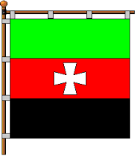

Ініціатор створення, керівництво
Міський голова: | Карпус Борис Сергійович
Адреса: | 45400, Волинська область, м. Нововолинськ, проспект Дружби, 27
Телефон: | +380 3344 41201
e-mail: | vykonk@nov-rada.gov.ua
Сайт: | https://nov-rada.gov.ua/

3. МЕТА, ЗАВДАННЯ СТВОРЕННЯ ТА ФУНКЦІОНАЛЬНЕ ПРИЗНАЧЕННЯ ІНДУСТРІАЛЬНОГО ПАРКУ

Основною метою Стратегії розвитку Волинської області на період до 2030 року, що регулює регіональний розвиток на середньострокову перспективу, є забезпечення функціонування міста, де гармонійно поєднуються інноваційна високотехнологічна промисловість, висока якість життя та безпечне довкілля.
Одним із з пріоритетних напрямків розвитку міста визначено економічний розвиток, що спрямований на високий та якісний рівень зайнятості населення, на досягнення якого вплине створення та розвиток індустріального парку. Покращення рівня життя мешканців міста можливе за умови стабільного зростання міської економіки. Тільки економічне зростання призведе до зростання доходів і жителів міста і міського бюджету. Нововолинськ стоїть перед викликом створення нової економічної платформи для свого подальшого розвитку, що вимагає активізації економічної діяльності суб’єктів господарювання. Головним завданням при цьому є подолання проблеми недостатньої кількості сучасних робочих місць із високим рівнем оплати праці. Стратегічна ціль «Економічний розвиток, спрямований на високий та якісний рівень занятості» є базовою стратегічною ціллю, яка повинна забезпечити структурні зміни в реальному секторі економіки, сприяти розвитку інноваційного виробництва, підкріпленого інвестиційним ресурсом, забезпечити передумови для розвитку підприємництва, яке спроможне швидко пристосовуватись до змін в середовищі та в значній мірі компенсувати відсутність робочих місць в інших секторах економіки.
Основними загрозами у економічній сфері є:
- зниження конкурентоспроможності продукції місцевих підприємств внаслідок зростання світових цін на енергоносії;
- скорочення кількості робочих місць, зменшення кількості малих підприємств та фізичних осіб-підприємців, як через коливання ринку, так і через модернізацію виробництва, а відтак, скорочення бюджетних надходжень;
- в умовах скорочення надходжень зовнішніх та внутрішніх інвестицій – подальше збільшення рівня зносу основних засобів на більшості підприємств.
Отже, залучення інвестиційного ресурсу, проведення політики стимулювання розвитку малого і середнього бізнесу, сприяння розвитку експортних можливостей разом із підтримкою місцевого виробника на внутрішньому ринку сприятимуть досягненню стратегічної цілі. Для врахування інтересів всіх ключових зацікавлених груп в процесі визначення мети створення індустріального парку необхідно збалансувати інтереси ключових зацікавлених груп (органи місцевого самоврядування, держава, компанії-виробники – потенційні учасники парку, інвестори, фінансові інституції, девелопери, інші суб’єкти, що виступають у ролі керуючих компаній).
Таким чином, мету створення індустріального парку можна визначити наступним чином: забезпечення сталого економічного розвитку міста Нововолинськ шляхом формування єдиної території зі спеціально облаштованою інфраструктурою для розміщення нових об'єктів промисловості, інноваційної сфери, логістики і супутніх послуг, спрямованих на забезпечення економічного зростання, створення сприятливих умов для залучення інвестицій в економіку міста, підвищення конкурентоспроможності регіону, збільшення надходжень до міського бюджету м. Нововолинськ та Державного бюджету України, а також активізації інвестиційної діяльності як в місті, так і в регіоні.
В індустріальному парку працюватимуть переважно жителі міста, але слід враховувати, що зона охоплення індустріального (промислового) парку «Нововолинськ» знаходиться неподалік міста Володимир-Волинський та ближніх сіл Іваничівського та Володимир-Волинського районів, що в свою чергу створить підґрунтя для часткового працевлаштування жителів вищевказаної місцевості. Таким чином, індустріальний парк у місті Нововолинську матиме регіональне значення для південно-західної частини Волинської області.
Створення індустріального парку в місті Нововолинську має також вирішити наступні завдання:
1) реалізація та розвиток економічного потенціалу міста шляхом створення нових підприємств в різних сферах діяльності;
2) підвищення інвестиційної привабливості та залучення додаткових інвестицій;
3) підвищення рівня ділової активності в місті та розвиток малого і середнього підприємництва;
4) підвищення рівня життя та добробуту мешканців міста шляхом створення нових робочих місць та зменшення рівня безробіття, підвищення показника середньої заробітної плати в регіоні;
5) зростання надходжень до бюджетів усіх рівнів, включаючи надходження від сплати орендної плати за користування земельною ділянкою, в межах якої буде розміщено індустріальний парк;
6) створення сучасних, екологічно чистих промислових підприємств з використанням новітніх енергозберігаючих технологій;
7) зниження показників трудової міграції населення міста;
8) впровадження новітніх інноваційних рішень у виробництві продукції;
9) впровадження енергозберігаючих технологій;
10) насичення ринку конкурентоспроможною продукцією вітчизняного виробництва;
11) збільшення експортного потенціалу місцевих підприємств.
Базові принципи, які покладено в основу створення та функціонування індустріального парку:
- раціональність та ефективність використання існуючого потенціалу міста, включаючи природні, економічні та людські ресурси;
- системність в процесі створення єдиного комплексу комунікацій, інфраструктури та послуг, необхідних для реалізації діяльності учасниками індустріального парку;
- партнерство приватних інвесторів та держави в процесі розбудови інфраструктури індустріального парку;
- конкуренція та прозорість в процесі обрання управляючої компанії;
- рівність та недискримінаційне ставлення до резидентів парку, незалежно від обсягу інвестицій і країни походження;
- самостійність діяльності резидентів індустріального парку;
- дотримання принципів соціального партнерства;
- екологічність виробничо-господарської діяльності учасників індустріального парку;
- стимулювання створення нових робочих місць та залучення інвестицій на всіх рівнях.
В процесі підготовки цієї Концепції було визначено функціональне призначення індустріального парку як набір наступних пріоритетних напрямків діяльності учасників парку:
1) виробництво продуктів харчування та субпродуктів;
2) виробництво продуктів переробки агропродукції;
3) логістичні сервіси та складське зберігання різних видів продукції;
4) виробництво електроніки та обладнання;
5) виробництво мінеральних добрив та неорганічних сполук;
6) ІТ-кластер (аутсорсинг).

Важливо зазначити, що перелік галузей може бути розширений та/або належним чином скорегований, відповідно до актуальних потреб громади міста та об’єктивних умов ринку, а також рівня попиту на продукцію.
Особлива увага приділена екологічним засадам створення індустріального парку, що унеможливлює розміщення в рамках індустріального парку підприємств (зі шкідливим виробництвом), які не відповідають законодавчо встановленим вимогам.
Відповідно до Генерального плану міста Нововолинськ земельна ділянка, що планується під створення індустріального парку відноситься до земель промисловості, транспорту, зв’язку, оборони та енергетики (колишня територія військової частини).
Економічний потенціал
Загальна порівняльна характеристика міста Нововолинськ наведена в таблиці 3.1.

Порівняння ключових показників м. Нововолинськ
Таблиця 3.1
Територія | Площа, га | Чисельність наявного населення тис. осіб | Обсяг реалізованої промислової продукції (товарів, послуг) на одну особу, грн
Волинська область | 2014300 | 1 042 | 31110
Нововолинськ | 1722 | 57 | 86717
Луцьк | 4200 | 217 | 59635
Володимир-Волинський | 1605 | 39 | 16962
Ковель | 5000 | 69 | 12861

У місті зареєстровано та діють великих 40 підприємств. Вагомий внесок у промисловість роблять ПАТ «Нововолинський ливарний завод», «Нововолинський хлібзавод», ТзОВ «Птахокомплекс Губин», «Кроноспан УА», «Нововолинський м’ясокомбінат», «Нововолинський завод дезодорованих олій», «Імперія жирів», «ВМК-Україна», «ХАН Електробау Україна».

4. МІСЦЕ РОЗТАШУВАННЯ ТА РОЗМІР ЗЕМЕЛЬНОЇ ДІЛЯНКИ

Ця Концепція описує створення індустріального парку на території м. Нововолинськ Волинської області.
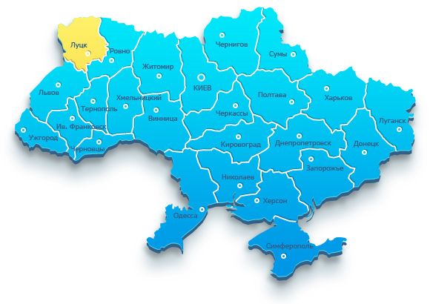
Рис. 4.1 – Волинська область

Нововолинськ – місто обласного значення, розташоване в північно-західній частині України на південному заході Волинської області. Населення міста – 58,1 тис. чол.
Географічні координати: 50°44'08'' пн.ш. 24°09'45'' сх.д. (рис. 4.1).
Місто Нововолинськ має досить вигідне розташування, а саме на відстані близько 15 км від кордону з Польщею і приблизно за 92 км від кордону з Білоруссю.
Відстань від міста Нововолинська до: Києва – 490 км.; Варшави – 325 км.; Праги – 890 км.; Будапешту – 660 км.; Кишинева - 705 км (рис. 4.2).
Область межує з Рівненською та Львівською областями.
Обласний центр – м. Луцьк.
На відстані 9 кілометрів від індустріального (промислового) парку «Нововолинськ» розміщений митний пост «Нововолинськ» Волинської митниці, на території якої проводяться завантажувально-розвантажувальні операції та оформлення вантажних перевізних документів.
Автодороги
До національної автомагістралі Н22 Устилуг-Луцьк-Рівне всього 18 км, а до міжнародної автомагістралі E373 (збігається із М07) Варшава-Люблін-Ковель-Сарни-Коростень-Київ — 76 км.

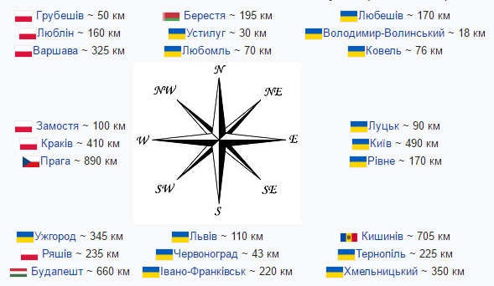

Рис. 4.2 – Відстань від Нововолинська до інших населених пунктів (автошляхами)

Місто розташоване на відстані 76 км від автомагістралі що з’єднує столицю України з містом Ковель, яке відповідно є транзитною зупинкою, що сполучає нашу країну з країнами Європи та СНД.
Південна сторона індустріального (промислового) парку «Нововолинськ» межує із дорогою з твердим покриттям регіонального значення.
Залізничне сполучення
Поблизу території індустріального парку знаходяться залізничні колії.
Нововолинськ розташований на південному заході області, за 18 км від залізничної станції Іваничі на лінії Червоноград—Володимир-Волинський.

Загальна площа
Загальна площа земельної ділянки, на якій планується створення та функціонування індустріального (промислового) парку, складає 21,9894 га (рис. 4.3).
Територію складають землі промислового призначення, вільні від забудов. Ділянка пласка (відповідно до містобудівної документації).
Місце розташування земельної ділянки:
Волинська область, місто Нововолинськ, вулиця Луцька (рис. 4.4).
Категорія земель:
землі промисловості, транспорту, зв’язку, енергетики, оборони та іншого призначення.
Вид використання земельної ділянки:
для розміщення та експлуатації основних, підсобних і допоміжних будівель та споруд підприємств машинобудівної та іншої промисловості.

Ділянка, на якій планується створення індустріального парку «Нововолинськ» розташована в західній частині України в м. Нововолинськ Волинської області.

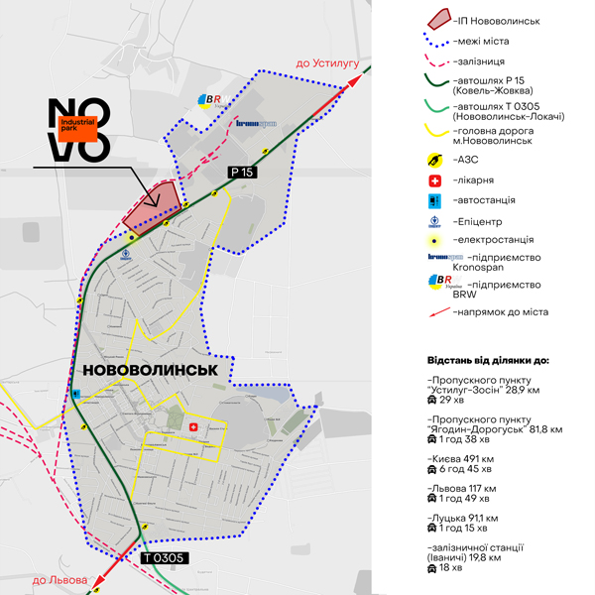
Рис. 4.3 – Місцезнаходження індустріального парку «Нововолинськ»

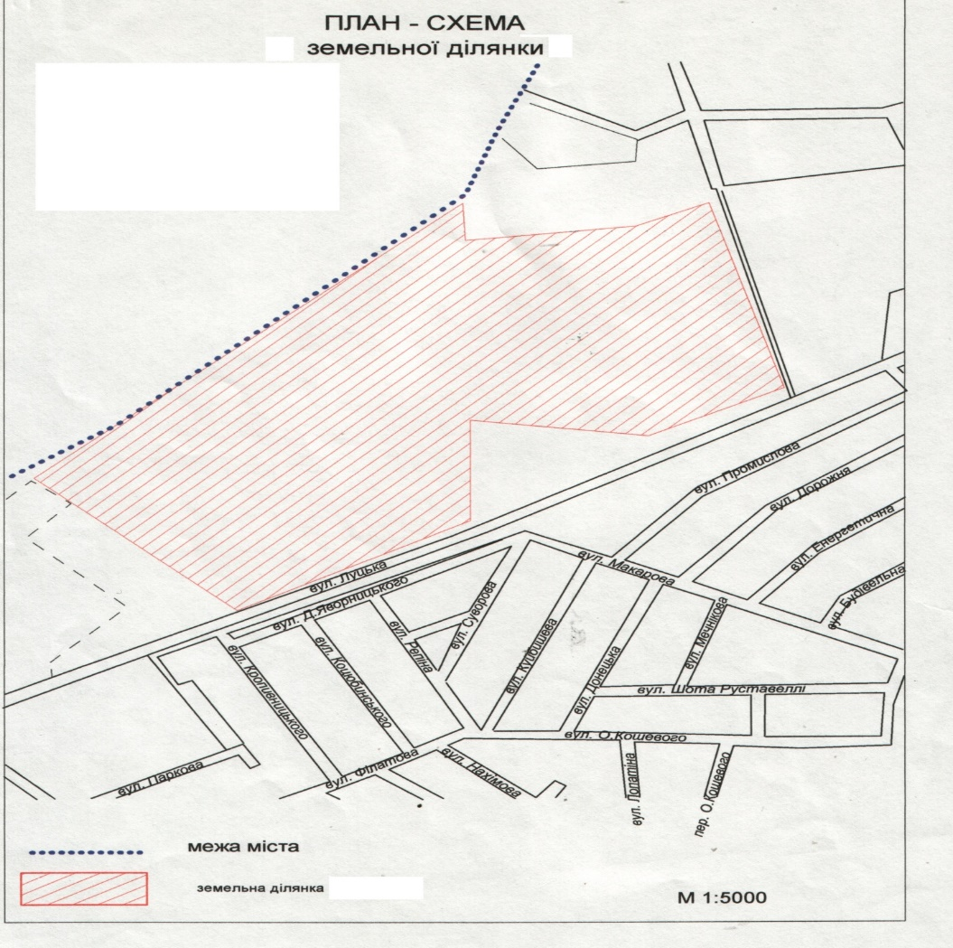
Рис. 4.4 – План-схема розташування індустріального парку «Нововолинськ»

Технічна інфраструктура
Газопостачання
Газопостачання може здійснюватися від газопроводу середнього тиску Ø=219 з пропускною здатністю 2155 м3/год. та Ø=325 з пропускною здатністю 5502 м3/год що заходиться в межах земельної ділянки індустріального (промислового) парку (рис. 4.3).
Електропостачання
По території парку проходить лінія електропередач 110 КВ, а також на відстані у 200 м від території індустріального парку «Нововолинськ» знаходиться електропідстанція № 353 ПС "В-4" 35/6, Sном= 20000 кВА, Рмакс = 12880 кВт, Рреж.день = 6900 кВт. На території земельної ділянки знаходяться кабелі та повітряні ЛЕП напругою 6 кВ. Резерв потужності наявний (рис. 4.3).
Водопостачання
Водопостачання може здійснюватися від водопроводу Ø 100 мм та Ø 150 мм, що заходиться в межах земельної ділянки індустріального парку «Нововолинськ» (рис. 4.3).
Каналізація
Водовідведення забезпечуватимуть два напорних каналізаційних колектори з підведеними комунікаціями Ø 726 мм. Відстань до місця підключення каналізації 50 м від межі земельної ділянки (рис. 4.3)
Відповідно до Генерального плану м. Нововолинська земельна ділянка, на якій планується створення індустріального парку належать до категорії земель промисловості (код 1102).
Ця ділянка належать до зони можливого розміщення перспективних екологічно безпечних промислово-виробничих об'єктів, об'єктів малого та середнього бізнесу, науково-промислових об'єктів, складів та баз, об'єктів комунального господарства (відповідно до містобудівних обґрунтувань або іншої містобудівної документації).

5. ТЕРМІН СТВОРЕННЯ ПРОМИСЛОВОГО ПАРКУ

Описаний в цій Концепції індустріальний парк створюється терміном на 30 років. Даний термін відповідає положенням ст. 9 п.п.1 п.1 Закону України «Про індустріальні парки».

6. ВИМОГИ ДО УЧАСНИКІВ ІНДУСТРІАЛЬНОГО ПАРКУ

Відповідно до визначення ст. 1 п.п.8 п.1 Закону України «Про індустріальні парки» учасником індустріального парку є суб’єкт господарювання будь-якої форми власності, зареєстрований на території (в межах) індустріального парку, який згідно із законодавством набув право на земельну ділянку та/або інший об’єкт (частину об’єкта) нерухомого майна у межах індустріального парку, уклав з керуючою компанією договір про здійснення господарської діяльності у межах індустріального парку відповідно до концепції індустріального парку та має здійснювати діяльність виключно у сфері переробної промисловості, переробки промислових та/або побутових відходів (крім захоронення відходів), а також науково-технічну діяльність, діяльність у сфері інформації і телекомунікацій лише на території (в межах) індустріального парку.
Вимоги до учасників індустріального парку встановлюються договором про здійснення господарської діяльності у межах індустріального парку, що укладається учасниками з керуючою компанією відповідно до ст. 28 Закону України «Про індустріальні парки».
Серед ключових вимог до учасників індустріального парку варто виділити наступні:
- відповідно до Закону України «Про індустріальні парки», учасник має бути зареєстрований у м. Нововолинськ, що забезпечить надходження відповідних податків та платежів до місцевого бюджету;
- укладений у встановленому чинним законодавством порядку договір між учасником та керуючою компанією угоди про передачу у користування земельної ділянки (суборенду) з правом її забудови в межах індустріального парку;
- укладений з керуючою компанією промислового парку договір про здійснення господарської діяльності у межах промислового парку відповідно до статті 30 Закону України «Про індустріальні парки»;
- мінімальний гарантований строк здійснення господарської діяльності у межах промислового парку – 7 років;
- переважне використання праці громадян України, жителів м. Нововолинськ та прилеглих районів;
- безпосереднє виконання своїх інвестиційних зобов’язань учасником (учасник не має права передавати третім особам свої права та/або обов’язки за договором про здійснення господарської діяльності у межах індустріального парку);
- мінімальна кількість створених нових робочих місць – не менше 30;
- забезпечення виконання вимог діючого податкового, трудового, екологічного законодавства;
- наявність бізнес-плану розвитку підприємства не менше ніж на 3 роки;
- передбачення позитивного економічного та соціального ефекту від впровадження проекту.
Територія ділянок, де будуть розміщені виробництва, має бути відповідним чином благоустроєна та впорядкована. Для дорожнього покриття проїздів та автостоянки має бути використано асфальтобетон, для покриття тротуарів – тротуарна плитка.
Крім того, територія парку повинна бути забезпечена відповідним сучасним енергозберігаючим зовнішнім освітленням, візуальною рекламою, відео-спостреженням, інформаційними стелами тощо.
Основними містобудівними вимогами до освоєння даної території є:
- дотримання вимог містобудівного обґрунтування, щодо трасування проектованих вулиць та проїздів із дотриманням їх ширини визначених в червоних лініях та резервуванням відповідних площ;
- забезпечення нормативних санітарно-захисних зон;
- виконання комплексного благоустрою та озеленення території комплексу.
Зважаючи на державну політику в галузі енергозбереження, сучасні світові тенденції та постійне зростання цін на енергоресурси під час проектування та будівництв об'єктів промисловості доцільно максимально повно використовувати сучасні високоефективні енергозберігаючі технології та матеріали, зокрема конструкції з мінімальним коефіцієнтом теплопровідності, сучасні альтернативні джерела енергії, інженерне обладнання з високим коефіцієнтом корисної дії тощо.
Під час подальшого проектування планувальна схема, черговість будівництва і проектні рішення можуть уточнюватись і змінюватись, але за умови дотримання діючих нормативних вимог, зокрема розривів до елементів інженерної інфраструктури, кількості паркувальних машиномісць тощо.

7. ОРІЄНТОВНІ СУМАРНІ ОБСЯГИ СПОЖИВАННЯ
ЕНЕРГОРЕСУРСІВ ТА ВОДИ тощо, а також про необхідну транспортну інфраструктуру та план забезпечення відповідними ресурсами індустріального парку

Загальні Розрахунки усіх показників у Концепції проводяться спеціально для земельної ділянки, на якій створюється індустріальний парк площею 21,9894 га, та визначеного в Концепції місцезнаходження. Розрахунки є проектними та прогнозними (табл. 7.1).

Структура загальної площі індустріального парку «Нововолинськ»
Таблиця 7.1
Площа індустріального парку, (га) | Загальна площа приміщень / розмір ділянки (%) | Загальна площа виробничих приміщень та бізнесових потужностей і складів (кв. м.) | Очікувана кількість робочих місць
21,9894 | 60/100 | до 100000 | до 1200

У разі скидання забрудненої промисловими відходами води на території індустріального парку чи власної ділянки такий учасник повинен встановити спеціальні промислові водоочисні споруди.
Виходячи з досвіду країн Центральної та Східної Європи на 1 га індустріального парку можливо створити від 40 до 60 робочих місць, враховуючи специфіку виробництва. В межах індустріального парку «Нововолинськ» може бути створено до 1200 нових робочих місць.
Для визначення потреб індустріального парку в певному ресурсі була використана наступна формула:
, (7.1)
де, S – площа ділянки, га; D – середнє питоме споживання ресурсу; Кг – коефіцієнт корекції гнучкості (витрати на непередбачені потреби).
Під час розрахунку потреби в газі додатково необхідно розрахувати показник D, який визначається наступним чином:
, (7.2)
де, d – середнє очікуване споживання ресурсу; Т – кількість робочих годин; P – кількість робочих днів.
Необхідні для розрахунку дані та значення окремих показників споживання газу наведено нижче в таблиці 7.2.

7.1. Газопостачання – об'єкти, мережі та об'єми.
Загальна потреба газу становить Q заг. = 4326400 м3/рік.
Газопостачання може здійснюватися від газопроводу середнього тиску Ø=219 з пропускною здатністю 2155 м3/год. та Ø=325 з пропускною здатністю 5502 м3/год що заходиться в межах земельної ділянки індустріального (промислового) парку.

Розрахунок потреби індустріального парку “Нововолинськ” в газі
Таблиця 7.2
№ з/п | Показник | Значення
1 | Загальна площа індустріального парку, га (S) | 21,9894
2 | Середнє очікуване споживання м3/год. (d) | 80
3 | Середнє відносне споживання м3/год. | 1840
4 | Кількість робочих годин (T) | 8
5 | Кількість робочих днів (P) | 260
6 | Коефіцієнт корекції гнучкості (Кг) | 1,3
7 | Очікувана потреба у газі м3/рік | 4326400

У відповідності до наведеного розрахунку, а також на підставі даних, отриманих при обстеженні ділянки промислового парку, для безперебійного газопостачання підприємств необхідне проектування, будівництво наступних об’єктів та виконання робіт:
- приєднання до газопроводу середнього тиску;
- будівництво газорозподільних пунктів потужністю 1000 м3/год. з індивідуальними вузлами обліку для кількох споживачів;
- будівництво внутрішніх газопроводів низького тиску з технологічними заглушками загальною довжиною 500 м.
Орієнтовна вартість робіт з проектування та будівництва системи газопостачання складає 4500-5250 тис. грн.

7.2. Електропостачання – об'єкти, мережі та об'єми.
Використовуючи формулу 7.1 аналогічним чином розраховується потреба індустріального парку в електроенергії. Розрахунок наведено нижче в таблиці 7.3.

Розрахунок потреби індустріального парку «Нововолинськ» в електроенергії
Таблиця 7.3
№ з/п | Показник | Значення
1 | Загальна площа індустріального парку, га (S) | 21,9894
2 | Середнє очікуване споживання КВт/га (D) | 240
3 | Коефіцієнт корекції гнучкості (Кг) | 1,4
4 | Очікувана потреба в електроенергії МВт/рік | 7388

На відстані у 200 м від території індустріальног парку «Нововолинськ» знаходиться електропідстанція № 353 ПС «В-4» 35/6. Sном= 20000 кВА, Рмакс = 12880 кВт, Рреж.день = 6900 кВт. На території земельної ділянки знаходяться кабелі та повітряні ЛЕП напругою 6 кВ.
Також технологічну підстанцію 6/0.4 кВ потужністю 630 або 1000 кВА, прокласти внутрішні мережі напругою 380 В до кожного споживача. Кожний окремий споживач для власних потреб, в залежності від реальних потужностей матиме змогу змонтувати на належній йому земельній ділянці трансформаторну підстанцію необхідної потужності.
Електроенергію для забезпечення будівельного майданчика кожний споживач матиме змогу отримати від технологічної підстанції 6/0.4 кВт.
Витрати на проектування та будівництво об’єктів електрозабезпечення орієнтовно становитимуть 6500 тис. грн.

7.3. Водопостачання – об'єкти, мережі та об'єми. Розрахунок потреб води для пожежогасіння.
Аналогічним чином також розраховано обсяг споживання води індустріальним парком «Нововолинськ» (Таблиця 7.4).

Розрахунок потреби індустріального парку у воді

Таблиця 7.4
№ з/п | Показник | Значення
1 | Загальна площа індустріального парку, га (S) | 21,9894
2 | Середнє очікуване споживання л/сек (d) | 1,0
3 | Середнє відносне споживання л/сек | 24
4 | Кількість робочих годин (T) | 8
5 | Коефіцієнт корекції гнучкості (Кг) | 1,1
6 | Очікувана потреба у воді м3/рік | 45740

На стадії будівництва індустріального парку та для забезпечення діяльності окремих підприємств промислової зони можливо підключення до діючого резервуару чистої води.
В подальшому для повноцінного забезпечення індустріального парку водою необхідно буріння двох свердловин глибиною 50-60 м та встановлення насосів.
Витрата води на зовнішнє пожежогасіння виробничих приміщень І та ІІ ступенів вогнестійкості при об’ємах будівель від 50 до 200 тис. куб. м складає 30 л/с. Загальне споживання води перевищує потреби у витратах води на пожежогасіння, тому у випадку нештатної ситуації існуючі мережі повністю забезпечать потреби МНС.
Для безперебійного водопостачання підприємств необхідне проектування, будівництво наступних об’єктів та виконання робіт:
- буріння артезіанської свердловини глибиною 50-60 м;
- будівництво насосної станції з дільницею очистки питної води;
- будівництво водопроводу загальною довжиною 500 м, діаметром труби 315 мм.
Витрати на проектування і будівництво об’єктів водопостачання становитимуть 2900-3600 тис. грн.

7.4. Каналізація та водоочистка – об'єкти, мережі та об'єми
Загальний щоденний об’єм стічних вод становитиме близько 140 м3. Вказаний об’єм не враховує промислових стоків, в зв’язку з їх відсутністю на підприємствах промислового парка. Для функціонування системи очистки і скидання стічних вод з системою самотічної вторинної каналізації від кожного джерела до магістрального трубопроводу. Після очистки, здійсненої на станції, умовно чиста вода буде поступати до трубопроводу, що приєднається до системи міської каналізації в існуючій КНС.

Розрахунок обсягів стічних та поверхневих вод
Таблиця 7.5
№ з/п | Показник | Значення
1 | Загальна площа індустріального парку, га (S) | 21,9894
2 | Середнє очікуване споживання л/сек (d) | 0,8
3 | Середнє відносне споживання л/сек | 18,4
4 | Кількість робочих годин (T) | 8
5 | Коефіцієнт корекції гнучкості (Кг) | 1,1
6 | Очікувана потреба м3/рік | 36608

Водовідведення забезпечуватимуть два напорних каналізаційних колектори з підведеними комунікаціями Ø 726 мм Відстань до місця підключення каналізації 50 м. від межі земельної ділянки.
У відповідності до наведеного розрахунку, а також на підставі даних, отриманих в результаті обстеження ділянки промислового парка, для створення системи каналізації і очистки стічних вод необхідно проектування, будівництво наступних об’єктів і виконання робіт:
- приєднання до міської каналізаційної мережі з реконструкцією існуючих мереж.
Також отримана очищена вода може використовуватися як технічна для потреб парку в залежності від виду виробничих підприємств та потужностей.
Витрати на проектування і будівництво об’єктів каналізації і водоочистки складають 4800-5500 тис. грн.
Для забезпечення відповідного функціонування індустріального парку також має бути забезпечена відповідна інфраструктура у вигляді внутрішніх доріг, пішохідних ділянок та ін.
Загальна площа індустріального парку, відведена під проїзди та автостоянки складає близько 4-6 га. Орієнтовна вартість будівництва внутрішніх автомобільних доріг, пішохідних доріжок та місць для паркування складає 45000 тис. грн.

7.5. Телекомунікації – об'єкти, мережі та об'єми.
Важливим елементом інфраструктури індустріального парку є телекомунікаційні об’єкти. В результаті дослідження ділянки індустріального парку «Нововолинськ» було встановлено, що для забезпечення формування цього виду інфраструктури необхідно додаткове проектування та будівництво наступних об’єктів:
- оптоволоконний кабель довжиною 0,3 км від ділянки індустріального парку до оптоволоконного вузла «Укртелеком» або «Датагруп» з індивідуальними абонентськими шлюзами для кожного споживача послуг.
Орієнтовна вартість підключення складає 900 тис. грн.

7.6. Зливна каналізація - об'єкти, мережі та об'єми.
Асфальтовані та забудовані ділянки займають значні площі промислового парку і складають близько 60% від загальної площі території парку. Необхідною умовою для розробки проекту промислового парку буде вирішення питань, пов’язаних з очисткою поверхневих вод.
Води, що утворюються в результаті атмосферних опадів значно забруднені паливно-мастильними матеріалами з місць стоянок автомобільного транспорту. Тому слід передбачити для кожної окремої ділянки промислового парку інсталяцію вловлювачів залишків автомобільного пального та автомобільних мастил.
Рідини, що збираються вловлювачами, в подальшому утилізуються за межами промислового парку.
Очищена вода поступає в систему зливової каналізації і далі потрапляє до протипожежного резервуара-накопичувача об’ємом 2000 м3 та використовуватиметься для різноманітних потреб: поливу газонів та клумб, поливання асфальтобетонного покриття доріг та відкритих стоянок тощо. Об’єми зливових вод, що перевищуватимуть ємність резервуара-накопичувача, скидатимуться у обвідний канал.
У відповідності до наведеного розрахунку, а також на підставі даних, отриманих в результаті обстеження ділянки промислового парка, для створення системи поверхневого (зливового) водовідведення необхідно проектування, будівництво наступних об’єктів і виконання робіт:
- будівництво зливової каналізації загальною довжиною 700 м, діаметром труб не менше 500 мм;
- будівництво протипожежного резервуара-накопичувача об’ємом 2000 м3.

8. ПЛАН РОЗВИТКУ ІНДУСТРІАЛЬНОГО ПАРКУ

8.1. В просторовому вимірі
Загальна площа індустріального парку становить 21,9894 га (рис. 8.1). На території планується до шести ділянок. Сумарна корисна площа земельних ділянок для оренди та продажу становить 17 га., оскільки 3 га відведено під природоохоронну зону ЛЕП, рекреаційну, а також будівництво необхідних інженерно-технічних споруд.
Слід звернути особливу увагу, що оренда/продаж земельних ділянок в довільному порядку не допускається, оскільки це спричинить хаос в освоєнні території, трасуванні доріг, проїздів та інженерних мереж.
Враховуючи тенденції розвитку глобальної економіки під час планування розвитку індустріального парку на території Волинської області необхідно орієнтуватись на універсальну стабільно зростаючу потребу в продуктах харчування. Одним із факторів є спорудження на території парку сучасних технологій по виробництву інноваційних м’ясних та рибних готових кормів для домашніх тварин, їх зберігання (склади) та перевезення (логістична складова).
Першочерговим для створення та успішного розвитку індустріального парку повинно стати залучення «якірного» інвестора та заповнення парку площею 4-5 Га. Такі виробництва мають, як правило, потребу у великих виробничих площах від 10 000 м² до 20 000 м². Також для такого типу виробництв необхідна правильно організована та ефективна транспортна інфраструктура, інтегрована у існуючі транспортні шляхи. Можливим рішенням є розширення існуючої траси Ковель-Жовква (Р–15) вздовж фасадної частини ділянки та влаштування заїздів-виїздів на ділянки у відповідності до об’ємно-планувальних рішень. Приєднання до траси повинні містити смуги гальмування і смуги розгону для безпечної організації руху транзитного автотранспорту.

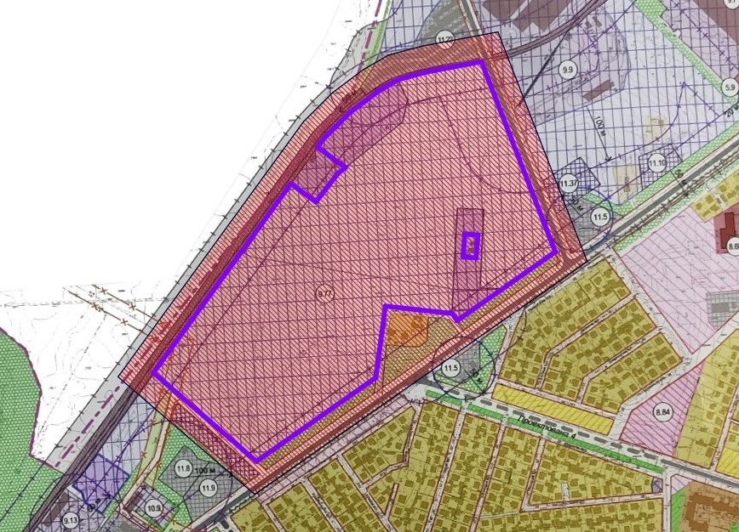

Рис. 8.1 – загальна площа ділянки, відведена під забудову індустріального парку «Нововолинськ»

Проте, найбільш оптимальним варіантом/бізнес-планом розвитку індустріального парку стало б першочергове упорядкування адміністративно-офісної та логістичної зон. Оскільки адміністративно-офісні приміщення слугуватимуть площадкою для швидкого залучення та заповнення площ диверсифікованими видами підприємницької діяльності. Пріоритет надаватиметься підприємствам, що надаватимуть послуги з аутсорсингу/дослідницьким роботам/ інноваціям/ ІТ/ технологічним стартапам. Логістична інфраструктура – додаткова важлива складова для ведення господарської/підприємницької діяльності на території парку, а також може існувати як окрема складова для існуючого бізнесу у місті Нововолинськ.

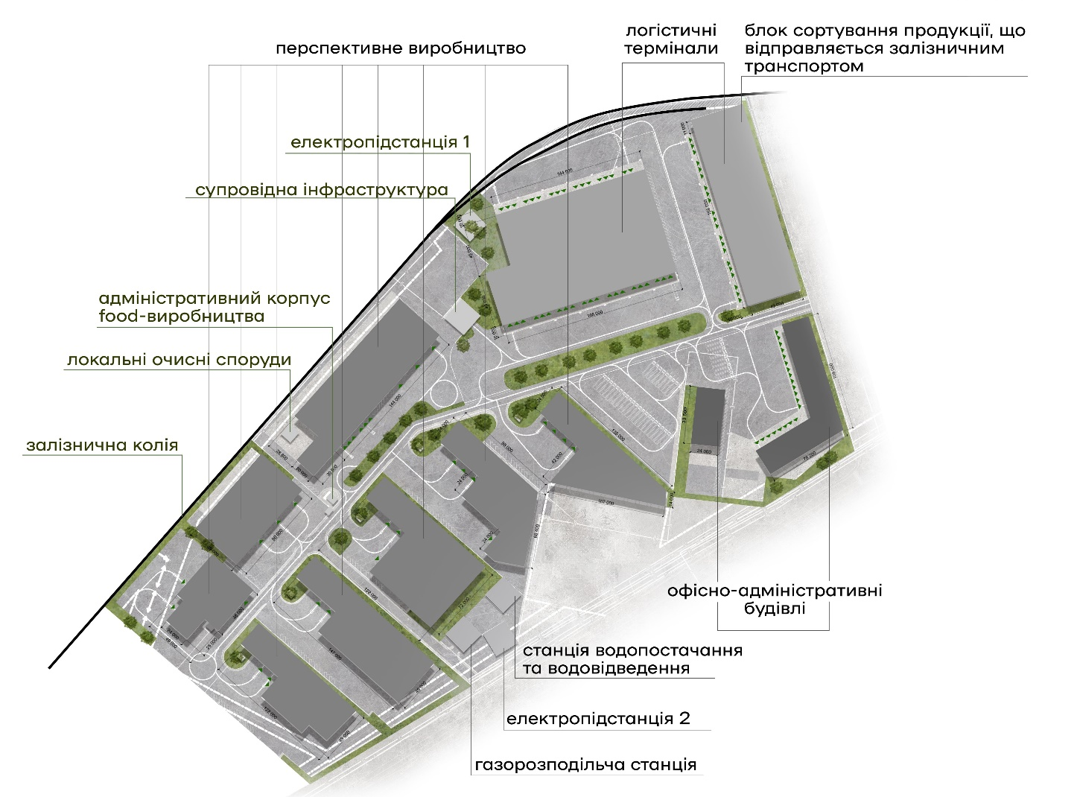

Рис. 8.2 План-схема індустріального парку «Нововолинськ»

Зона І (логістично-складська)
Загальна площа – 5,9894 га.
Може задовольнити потреби одного/двох інвесторів.
Пріоритетні галузі – логістика та збут. В якості робочого варіанту планування території індустріального парку на цій ділянці передбачено розміщення складських приміщень, холодильних установок тощо.

Зона ІІ (Виробнича)
Загальна площа – 10 га.
Може задовольнити потреби чотирьох-п’яти інвесторів.
Пріоритетні галузі – виробництво продуктів харчування, переробка агропродукції, виробництво мінеральних добрив і неорганічних сумішей, виробництво електроніки і обладнання, логістика і складські сервіси.
В якості попереднього варіанту планування території індустріального парку на цій ділянці передбачено розміщення потужностей з виробництва продуктів харчування і субпродуктів; цехи фасування та пакування; цехи з виробництва обладнання; установок для аеропоніки, гідропоніки, теплиць, а також складських приміщень та холодильних установок для зберігання харчової продукції.
Ці підприємства можуть бути розміщені в кількох суміжних модульних конструкціях.

Зона ІІІ (Санітарно-технічна)
Загальна площа – 3 га.
Вона призначена для забезпечення діяльності індустріального парку «Нововолинськ».
В якості попереднього варіанту планування території індустріального парку на цій ділянці передбачено розміщення гаражів для допоміжної (комунальної) техніки, приміщень з ремонту автомобільного транспорту, складські приміщення для зберігання ремонтної техніки, майстерні, пожежний резервуар, артезіанська свердловина, водонапірна вежа, каналізаційно-очисні споруди тощо.
Комунальні послуги та послуги з ремонту автотранспорту та іншої техніки можуть бути надані як керуючою компанією, так і підприємствами учасників парку.

Зона ІV (Адміністративно-офісна зона)
Загальна площа – 3 га.
Може задовольнити потреби одного інвестора та учасників індустріального парку.
В якості попереднього варіанту планування території індустріального парку на цій ділянці передбачено розміщення адміністративно-офісного центру (адміністративних будівель керуючої компанії, офісних приміщень, конференц-залу, лабораторій, магазинів, гуртожитку, торгово-розважальних площ, готелю тощо), парковки та зарядної станції для електромобілів учасників та відвідувачів індустріального парку (рис. 8.4).

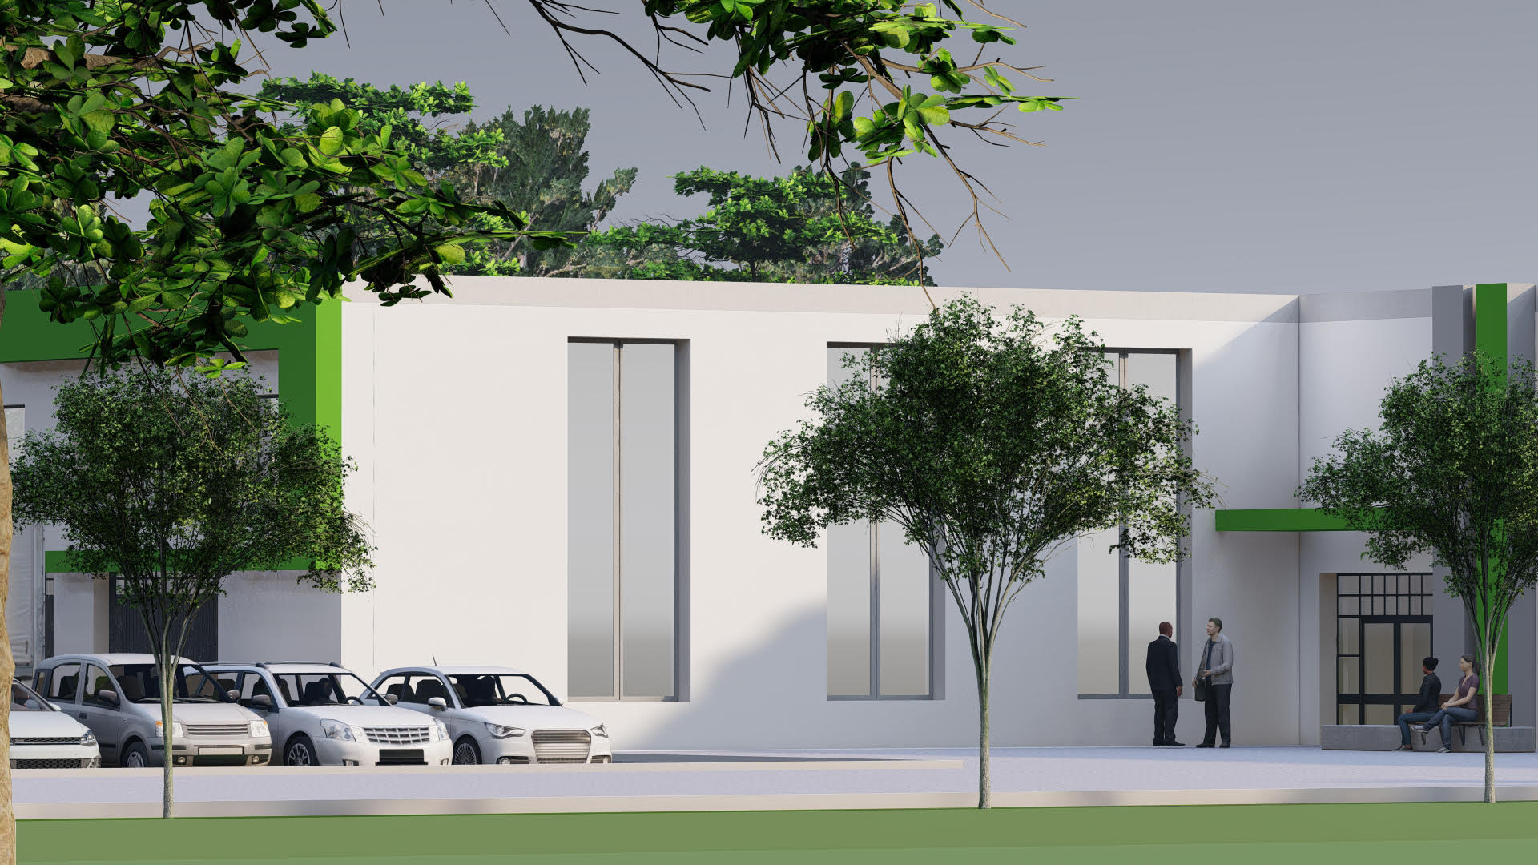
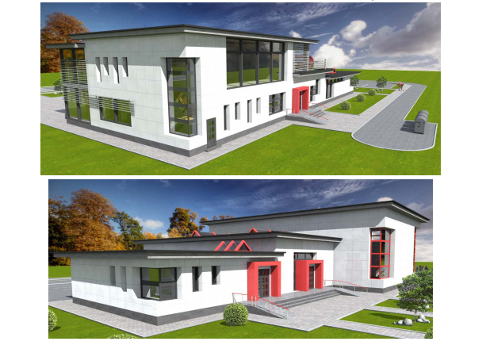
Рис. 8.4 3D-візуалізація адміністративної зони

Розташування офісних приміщень в південно-східній чи південно-західній території парку обумовлено наявністю під’їзних шляхів з напрямку траси. При розрахунку загальних площ офісного центру використовувалися наступні будівельні норми:
- Розрахунок офісних площ – 5 м2 на одну особу;
- Частка адміністративного персоналу виробничих підприємств близько 15% від загального штату працівників;
- Потреба в посадочних місцях закладів харчування – 30 % від загального штату персоналу;
- Частка службових приміщень в закладах харчування – 60 % від площ посадочних місць;
- Площа одного посадочного місця в закладах харчування – 2 м²;
- Частка службово-санітарних приміщень в офісному центрі – 30 % від загальної площі;
- Площа місць для паркування легкового авто (з проїздами) – 30 м², вантажного авто з напівпричепом – 120 м².
Таблиця 8.1
Призначення | Площа, м²
Офісний центр | 2200
Конференц-зал | 100
Центр банківського обслуговування | 100
Їдальня швидкого харчування на 100 осіб | 500
Кафетерії на 50 осіб | 100
Торгово-розважальні площі, площі під спортивні зали | 600
Готель на 15-20 номерів | 600
Санітарно-службові площі | 800
Всього площа офісного центру | 5000
Стоянка на 100 легкових авто | 2600
Стоянка на 50 вантажних авто | 5000
Всього площа, відведена для паркування | 7600

Примітка: площі та призначення адміністративно-офісних приміщень, наведені в таблиці, мають рекомендаційний характер та можуть бути зміненими компанією забудовником.

Розподіл усіх зон буде здійснено внутрішньо-майданчиковою дорогою, по краях якої будуть прокладені необхідні для функціонування парку всі інженерно-технічні комунікації, що дасть можливість вільного підключення до них всіх підприємств.
Також існує можливість облаштування територій, дахів цехів, навісів для транспорту сонячними батареями, колекторами; адміністративних будівель - тепловими насосними та/або рекупераційними установками. Таке рішення скоротить використання енергоресурсів для потреб парку.
Території вільні від забудови та такі, що відведені для природоохоронних заходів, рекреаційні, можуть бути облаштовані з використанням енергозберігаючих технологій (наприклад, сонячних батарей) з подальшим підключенням до загальної електромережі і підлягатимуть здачі в оренду («зелений тариф»).
Дорога забезпечить логістичні потреби учасників.
Універсальний просторовий план має на меті забезпечення вигідного розташування будівель на ділянці та оптимальне використання землі індустріального парку. Кожен наступний майданчик забудовуватиметься після завершення попереднього. Такий підхід дозволить повторно інвестувати прибутки від попередніх площадок (орендні кошти), тобто зменшити залежність від зовнішніх джерел фінансування. Досвід зарубіжних країн свідчить, що не варто розміщувати об’єкти у початковому варіанті занадто щільно, щоб дати змогу інвесторам розширити приміщення та майданчик за необхідності. Територія індустріального парку «Нововолинськ» межує з територією промислової зони (Завод «СТО»), що слугуватиме для можливого додаткового розширення потреб виробництва або його диверсифікації.
Оренду/продаж ділянок доцільно здійснювати від ділянки «якірного» інвестора та зони № 4, що дозволить забезпечити плановане і впорядковане освоєння території та забезпечить її правильне бізнес-функціонування та просування. Також може бути розглянутий продаж кількох ділянок одному інвестору з подальшим їх об’єднанням у крупнішу ділянку для розміщення потужніших об’єктів.

8.2. План розвитку індустріального парку
Успішна реалізація проекту створення та розвитку Нововолинського індустріального парку передбачає наступні етапи:
8.2.1. Підготовчий етап
Заходи етапу:
- Розробка концепції індустріального парку.
- Включення до Реєстру індустріальних (промислових) парків.
- Підготовка юридичних документації на земельні ділянки індустріального парку, внесення змін в генеральний план району, розробка детального плану території, розмежування земель, підготовка та узгодження землевпорядної документації на ділянку парку, внесення ділянки в земельний кадастр.
- Підготовка технічної та будівельно-кошторисної документації, отримання технічних умов та необхідних дозволів.
- Вибір (створення) керуючої компанії, підписання генеральної угоди з ініціатором створення індустріального парку.
- Підготовка фінансово-економічних документів для залучення інвестицій, вибір джерел інвестування.
8.2.2. Етап будівництва
Заходи етапу:
- Залучення коштів на проведення будівельних робіт.
- Проведення тендерів та вибір генерального підрядника будівельних робіт.
- Будівництво інженерно-технічної інфраструктури та адміністративно-офісного центру.
- Облаштування однієї із ділянок парку з метою залучення «якірного інвестора».
- Будівництво логістичного центру та об’єктів санітарно-технічної зони.
- Облаштування решти ділянок парку для залучення другорядних інвесторів.
- Здача об’єктів в експлуатацію.
8.2.3. Організація діяльності індустріального парку
1. Організація маркетингу та просування послуг індустріального парку.
2. Залучення учасників індустріального парку.
3. Розміщення виробництв на території парку.
4. Супроводження діяльності індустріального парку.

9. Орієнтовні ресурси, необхідні для створення та функціонування індустріального парку, очікувані джерела їх залучення

9.1 . Підготовчий етап
Тривалість цього етапу становитиме близько 1 року. За цей період Концепцією передбачені підготовчі роботи, які пов’язані із витратами на юридичне оформлення індустріального парку, вибір керуючої компанії, оформленням прав власності на земельні ділянки, розробкою будівельно-кошторисної документації, отриманням технічних умов, дозволів на будівельні роботи, підключенням до інженерно-технічної інфраструктури, підготовкою фінансово-економічних матеріалів для отримання фінансування.
Орієнтовна вартість даного етапу становить близько 2250 тис. грн.

Орієнтовний кошторис підготовчого етапу
Таблиця 9.1
Назва заходу | Вартість заходу, тис. грн
Розробка концепції | 190
Затвердження концепції | 50
Юридичне оформлення земельних ділянок | 150
Розробка генерального плану | 350
Узгодження землевпорядної документації | 150
Будівельно-кошторисна документація | 1200
Створення керуючої компанії | 90
Підготовка фінансово-економічних матеріалів | 70
Всього: | 2250

9.2. Зведені дані про кількісні характеристики розвитку ділянки промислового парку наведені у таблиці.
Тривалість етапу будівництва сягатиме близько 2 років. Орієнтовна вартість будівельних робіт – 176,71 млн. грн (з яких майже 4 млн. грн – вартість обладнання та близько 1 млн. грн відведено на організацію діяльності індустріального парку). Будівництво об’єктів передбачається вести з модульних конструкцій з метою заощадження на вартості будівельних робіт.

Орієнтовний кошторис будівельних робіт
Таблиця 9.2
№ з/п | Вид робіт | Вартість заходу, тис. грн
1 | Підключення до газопроводу | 90
2 | Внутрішній газопровід, 900 м | 1200
3 | Лінія електропередач, 900 м | 2500
4 | Водопровід технічної води, 2 км | 2600
5 | Водопровід питної води, 500 м | 1400
6 | Каналізація, 500 м | 2560
7 | Каналізаційно-очисні споруди | 3000
8 | Насосна станція | 900
9 | Артезіанська свердловина | 800
10 | Водонапірна вежа | 600
11 | Облаштування території, 21,9894 га | 10000
12 | Оптоволоконний кабель з окремими шлюзами | 500
13 | Автодороги та автостоянки, 4-6 га | 40000
14 | Огородження території, 2,7 км | 950
15 | Адміністративно-офісний центр, 5000 м2 | 105000
16 | Заправна станція для електромобілів | 500
17 | Технічні склади | 650
18 | Відеоспостереження та сигналізація | 600
19 | Ремонтні майстерні | 400
20 | Пожежна складова | 1200
21 | Контрольні пункти, 6 од. | 1260
Всього: |  | 176710

Для організації діяльності індустріального парку Концепцією передбачено закупівля офісних меблів в адміністративно-офісний центр, комп’ютерного та офісного обладнання, серверів, комутаційних станцій та модемного обладнання та організації внутрішньої мережі зв’язку.
Для підтримки порядку і чистоти на території індустріального парку «Нововолинськ» передбачено закупити ремонтне обладнання та універсальну комунальну техніку.

Орієнтовний кошторис на закупівлю техніки та обладнання
Таблиця 9.3
Назва заходу | Вартість заходу, тис. грн.
Ремонтне обладнання | 500
Допоміжний автотранспорт | 2500
Офісне обладнання | 400
Меблі | 560
Всього: | 3960

Орієнтовний кошторис на організацію діяльності індустріального парку
Таблиця 9.4
Назва заходу | Вартість заходу, тис. грн
Маркетинг та просування | 800
Адміністративні витрати | 850
Всього: | 1650

9.3. Очікуванні джерела фінансування: державний, міський бюджети, партнерство, кошти інвесторів, кредитні кошти.
Законодавством передбачені наступні джерела фінансування індустріальних парків:
- залучення коштів приватних інвесторів на умовах державно-приватного партнерства;
- залучення кредитів банків та інших фінансово-кредитних установ (зокрема ЄБРР, Європейський інвестиційний банк, Eastern Partnership Technical Assistance Trust Fund (EPTATF), Kreditanstalt für Wiederaufbau (Кредити для реконструкцій), International Finance Corporanion).
З метою запобігання фінансових ризиків, пов’язаних із нестачею фінансування, концепція проекту створення індустріального парку «Нововолинськ» передбачає можливість використання всіх дозволених законодавством напрямків залучення коштів, зокрема, залучення банківських кредитів під гарантії місцевих органів самоврядування.
Можливі різноманітні комбінації обраних джерел фінансування в залежності від наявності коштів у обраних приватних партнерів.

10. Організаційна модель функціонування індустріального парку

З метою підвищення ефективності взаємодії в рамках індустріального парку доцільно сформувати відповідну організаційну модель. Модель має три ключових рівня, що дозволяє раціонально розподілити обов’язки між ініціатором створення, керуючою компанією та учасниками індустріального парку. Власником земельної ділянки та ініціатором створення індустріального парку є Нововолинська міська рада.
Для управління діяльністю індустріального парку створюється керуюча компанія. Така вимога відповідає Закону України “Про індустріальні парки”. Створення або залучення керуючої компанії здійснюється на конкурсній основі. Відповідно до норм Закону України “Про індустріальні парки”, ініціатор створення індустріального парку (Нововолинська міська рада) має право:
1) здійснювати контроль за дотриманням керуючою компанією умов укладених договорів;
2) надавати керуючій компанії право на облаштування індустріального парку та/або управління (експлуатацію) об’єктами, що розміщені у межах індустріального парку;
3) вимагати від керуючої компанії дотримання Концепції індустріального парку та виконання умов договорів, укладених з ініціатором створення;
4) щопівроку отримувати від керуючої компанії звіти про функціонування індустріального парку;
5) вимагати від керуючої компанії усунення порушень, допущених нею у процесі функціонування індустріального парку;
6) вимагати від керуючої компанії відшкодування збитків у разі погіршення стану об’єктів або псування земельної ділянки індустріального парку, яке сталося внаслідок дій або бездіяльності керуючої компанії;
7) здійснити викуп майна керуючої компанії у межах індустріального парку у разі дострокового розірвання договору про створення та функціонування індустріального парку в першочерговому порядку;
8) відповідно до звернення керуючої компанії здійснювати заходи щодо розширення меж індустріального парку, якщо в межах наявної території неможливо розмістити нових учасників;
9) передавати керуючій компанії або учасникам в оренду (суборенду) об’єкти (частини об’єктів) нерухомого майна у межах індустріального парку.
Ініціатор створення зобов’язаний:
1) здійснити облаштування індустріального парку відповідно до умов договору про створення та функціонування індустріального парку;
2) надати керуючій компанії та/або учасникам права на використання земельної ділянки наявні об’єкти інженерно-транспортної інфраструктури та інші об’єкти, розміщені у межах індустріального парку;
3) зберігати комерційну таємницю керуючої компанії;
4) не втручатися в поточну господарську діяльність керуючої компанії та учасників;
5) розглядати пропозиції керуючої компанії щодо надання згоди на здійснення невід’ємних поліпшень його майна, переданого у користування керуючій компанії;
6) здійснювати контроль за дотриманням концепції індустріального парку;
7) у разі відсутності керуючої компанії щопівроку подавати уповноваженому державному органу звіти про результати функціонування індустріального парку;
8) під час укладення договору про створення та функціонування індустріального парку передбачити в його умовах використання в діяльності, пов’язаній із створенням та функціонуванням індустріального парку, працівників - громадян України, у тому числі звільнених у зв’язку з ліквідацією державного або комунального підприємства, майно якого надано в користування керуючій компанії.
Ініціатор створення має також інші права та обов’язки, передбачені договором про створення та функціонування індустріального парку і законодавством.
Керуюча компанія у свої діяльності керується насамперед чинним законодавством та бізнес-планом розвитку індустріального парку.
Проекти будівництва виробничих об’єктів в межах індустріального парку можуть реалізовуватися керуючою компанією за зверненням учасника на засадах принципу «під ключ». При цьому укладається договір між учасником парку та керуючою компанією про обслуговування таких об’єктів.
Керуюча компанія має право:
1) здійснювати господарську діяльність відповідно до законодавства з урахуванням особливостей, передбачених Законом;
2) з урахуванням вимог земельного законодавства передавати учасникам у суборенду надану їй в оренду земельну ділянку або її частини у межах індустріального парку з правом забудови;
2¹) передавати учасникам в оренду (суборенду) об’єкти (частини об’єктів) нерухомого майна у межах індустріального парку відповідно до законодавства;
3) створити умови для підключення (приєднання) учасників до інженерних мереж та комунікацій;
4) вимагати розірвання договору у разі порушення ініціатором створення умов договору і відшкодування збитків, завданих невиконанням умов договору;
5) на продовження строку договору у разі виконання його умов;
6) на отримання плати за вироблені товари (роботи, послуги) згідно з умовами договору;
7) залучати на контрактній основі до виконання робіт та надання послуг у межах індустріального парку третіх осіб;
8) щопівроку отримувати від учасників звіти про виконання умов договору, якщо інше не передбачено договором;
9) ініціювати розгляд питання стосовно розширення меж індустріального парку у разі, якщо у межах наявної території неможливо розмістити нових учасників;
10) самостійно або за дорученням учасників одержувати документи дозвільного характеру та погодження органів виконавчої влади, органів місцевого самоврядування, у тому числі для здійснення будівництва об’єктів виробничого призначення, інших об’єктів, необхідних для провадження господарської діяльності у межах індустріального парку, представляти інтереси учасників у відносинах з органами державної влади, підприємствами, установами та організаціями.
Керуюча компанія зобов’язана:
1) виконувати умови договору про створення та функціонування індустріального парку;
2) здійснити облаштування індустріального парку відповідно до умов договору про створення та функціонування індустріального парку;
3) забезпечувати виконання бізнес-плану індустріального парку;
4) залучати учасників індустріального парку та укладати з ними необхідні договори;
5) за дорученням ініціатора створення учасників одержувати дозволи та погодження в органах державної влади, органах місцевого самоврядування, у тому числі для здійснення будівництва об’єктів виробничого призначення, інших об’єктів, необхідних для здійснення господарської діяльності у межах індустріального парку, представляти інтереси учасників у відносинах з дозвільними органами, службами, підприємствами, установами та організаціями;
6) звертатися за узгодженням невід’ємних поліпшень майна, переданого ініціатором створення у користування керуючій компанії;
7) утримувати у належному стані передані за відповідними договорами земельну ділянку, інженерно-транспортну інфраструктуру та інші об’єкти, розміщені у межах індустріального парку, та забезпечувати належні умови їх використання;
8) після закінчення строку, на який було укладено договір, передати земельну ділянку разом з об’єктами інфраструктури, що розташовані на ній, ініціатору створення, якщо інше не передбачено договором;
9) щопівроку подавати ініціатору створення та уповноваженому державному органу звіти про функціонування індустріального парку;
10) зберігати комерційну таємницю ініціатора створення.
Керуюча компанія має також інші права та обов’язки, передбачені договором про створення та функціонування індустріального парку і законодавством.
Ініціатор створення, керуюча компанія, учасники здійснюють свою господарську діяльність відповідно до Цивільного кодексу України, Господарського кодексу України, Податкового кодексу України, Земельного кодексу України, інших законодавчих актів, а також положень цього Закону, концепції індустріального парку, затвердженої ініціатором створення, договору про створення та функціонування індустріального парку, договору про здійснення господарської діяльності у межах індустріального парку.
Структура органів управління керуючої компанії:
1) керівник підрозділу:
- врегульовує питання між суб’єктами господарювання та органами місцевого самоврядування;
- веде роботу по залученню іноземних інвесторів та співпрацює з учасниками індустріального парку.
2) юрисконсульт:
- надає консультації щодо підготовки необхідної документації;
- врегульовує земельні відносини;
- організовує конкурси з продажу(оренди) земельних ділянок.
3) інженер:
- здійснює заходи щодо просування індустріального парку;
- організовує процес інженерного облаштування майданчика індустріального парку, будівництво внутрішніх шляхів сполучення, огородження території, вирішує земельні питання.

11. Очікувані результати функціонування індустріального парку

11.1. Загальні тенденції
Реалізація даного рішення дозволить забезпечити створення сприятливого інвестиційного клімату шляхом впровадження проекту індустріального парку, забезпечення сприятливих умов для функціонування та розвитку промислових підприємств, розвитку сучасної виробничої та ринкової інфраструктури, сприятиме економічному зростанню місцевого регіону та підвищенню рівня життя населення міста Нововолинськ:
- значне збільшення обсягів та якості залучених у реальний сектор економіки прямих інвестицій, необхідних для забезпечення динамічного економічного розвитку м. Нововолинськ;
- збільшення надходження грошових коштів до бюджетів всіх рівнів;
-підвищення продуктивності, ефективності та конкурентоспроможності економіки міста;
-створення залученими підприємствами нових сучасних робочих місць із потенціалом підвищення кваліфікації громадян міста та області;
- збільшення можливостей для місцевого малого та середнього підприємництва за рахунок появи нових виробничих потреб і зв’язків;
- розвиток міжгалузевої кооперації між учасниками індустріального парку;
- створення інженерно-транспортної інфраструктури для бізнесу;
- підвищення, за рахунок появи нових ланок бізнесу, рівня життя і рівня соціального захисту громадян, що проживають на території міста;
-покращення інженерно-транспортної інфраструктури міста та підвищення надійності її експлуатації.

Прогнозований рівень цін на оренду комерційної нерухомості у Волинській області за зведеними даними агентств нерухомості району

Таблиця 11.1
Найменування | Вартість, грн./м² | Обсяг, м²
Адміністративно-офісна зона
Торгово-розважальні площі | 200 | 1000
Офісні площі | 200 | 2500
Продовження таблиці 11.1
Погодинна оренда | 100 | 100
Виробнича зона
Виробничі площі | 80 | 60000
Логістично-складська зона
Складські площі | 150 | 40000

Окрім оренди приміщень, керуюча компанія індустріального парку буде надавати супутні послуги для учасників:
- електро-, водо-, газо-, теплопостачання;
- утилізація промислових і побутових стоків;
- очищення води;
- утилізація промислових відходів та вивезення сміття;
- технічне обслуговування та ремонт устаткування;
- організація внутрішнього та зовнішнього телефонного зв’язку, інтернет послуги;
- комп’ютеризація управління і процесів обробки інформації;
- створення та підтримка внутрішніх локальних комп’ютерних мереж;
- послуги з охорони виробничих потужностей, території (відео спостереження, сигналізація);
- організація техногенної (пожежної безпеки);
- паркування автомобілів;
- зберігання товарів;
- вантажно-розвантажувальні роботи;
- транспортні послуги;
- консультаційні послуги;
- логістичні послуги;
- підготовка проектно-конструкторської документації;
- атестація робочих місць, підбір та навчання персоналу;
- митні та брокерні послуги;
- аутсорсингові послуги;
- краудсорсингові послуги;
- ведення кадрового діловодства;
- реєстрація підприємств;
- правовий захист інтересів підприємств, юридичні послуги;
- візові послуги, бронювання квитків;
- доступ в усі приміщення офісу: кафе, переговорні кімнати, кімнати відпочинку;
- послуги медичного пункту.

11.2 Створення нових робочих місць
Відповідно до існуючої практики та досвіду розвитку індустріальних парків в країнах Центральної та Східної Європи щодо функціонування індустріальних парків на 1 га площі індустріального парку (схожим за функціональним призначенням), створюється 40-60 робочих місць в залежності від характеру та технології виробництва. У разі абсолютного заповнення учасниками території індустріального парку прогнозується створення близько 1020 робочих місць.
Кількість робочих місць, що будуть створені, визначалась методом експертних оцінок та у відповідності до планів розвитку індустріального парку.

Таблиця 11.2
Категорія | Значення
Виробничий персонал | 670-870
Адміністративно-офісний персонал | 100-250
Персонал з обслуговування | 50-100
Всього: | 1040

Детальна кількість по роках за прогнозом наведена в таблиці 11.3.

Кількість проектованих робочих місць, що будуть створені в рамках індустріального парку «Нововолинськ» по роках
Таблиця 11.3
Вид промисловості | 2024 | 2025 | 2026 | 2027 | 2028
Виробництво продуктів харчування і субпродуктів | 40 | 150 | 240 | 290 | 320
Виробництво електроніки та приладів | 0 | 20 | 40 | 80 | 100
Виробничі цехи з логістичними площами | 20 | 50 | 90 | 150 | 180
Переробна промисловість | 0 | 20 | 40 | 100 | 150
Торгівля та послуги | 10 | 40 | 90 | 100 | 120
Виробництво готових кормів для домашніх тварин | 10 | 40 | 70 | 150 | 170
Всього: | 80 | 320 | 570 | 870 | 1040
*Кількість робочих місць може корегуватись, враховуючи технологічність виробництва, яке буде здійснюватися учасниками індустріального парку та фази будівництва кожного об’єкта.

11.3 Фінансові результати діяльності індустріального парку
Розрахунок загального економічного результату діяльності індустріального парку можна визначити як суму сплати різних платежів до бюджетів усіх рівнів та державних фондів. Для цього необхідно відзначити, що всі підприємства, що працюватимуть на території індустріального парку будуть платниками податків на загальній системі оподаткування. Значення окремих показників для розрахунків були визначені на основі статистичних даних Волинської області та даних Держкомстату. Для визначення валового внутрішнього продукту (ВВП) індустріального парку було використано статистичні дані про середній виробіток в галузях, які будуть представлені на ділянках парку. Але враховуючи той факт, що в Україні йде повномасштабна війна, значення виробітку було відкориговане (ст. 2 таблиці).
За даними Державної служби статистики продуктивінсть праці в обраних напрямках діяльності індустріального парку коливається від 100 тис. грн на особу в сфері логістики до 500 тис. грн в сфері торгівлі. Це означає, що обсяг виробленої продукції підприємствами індустріального парку «Нововолинськ» може становити від 102 до 510 млн. грн/рік.

11.3.1 Бюджетна ефективність проекту
Розрахунок бюджетної ефективності проекту був здійснений на основі таких ставок існуючих податків:
- ПДВ – 20%;
- Єдиний внесок на загальнообов'язкове державне соціальне страхування (далі - ЄСВ) – 22%;
- Податок на доходи фізичних осіб – 18%;

Орієнтовний рівень рентабельності виробництва очікується на рівні 10-20%.

Розрахунок ВВП індустріального парку «Нововолинськ»
Таблиця 11.4
Вид промисловості | Виробіток на 1-го працівника, тис.грн. | Корегов. виробіток,тис.грн. | 2024 | 2025 | 2026 | 2027 | 2028
Виробництво продуктів харчування і субпродуктів | 134,81 | 168,51 | 7919,79 | 20389,26 | 44055,96 | 53922,00 | 59828,14
Виробництво електроніки та приладів | 156,54 | 195,68 | 0,00 | 11838,41 | 31670,20 | 50093,12 | 51462,85
Виробничі цехи з логістичними площами | 112,06 | 140,07 | 4937,52 | 8474,31 | 15694,99 | 26893,68 | 29470,99
Переробна промисловість | 128,85 | 161,07 | 0,00 | 9744,58 | 18047,61 | 24739,97 | 31770,56
Торгівля та послуги | 540,23 | 675,29 | 23803,98 | 45757,65 | 75666,25 | 86437,12 | 97680,70
Виробництво готових кормів для домашніх тварин | 514,24 | 642,80 | 15105,77 | 31111,47 | 56019,91 | 90506,06 | 109886,45
Всього, тис.грн. | 1586,73 | 1983,41 | 51766,00 | 129538,20 | 243375,00 | 334816,90 | 382325,90

Також в розрахунках було закладено зростання ВВП індустріального парку на 3% щорічно. Для розрахунку наступних показників необхідно використати показник матеріалоємності, який визначається у відсотках від ВВП індустріального парку. Відповідно до статичних даних показник матеріалоємності у промисловості України становить не менше 50%. На основі аналізу даних щодо підприємств відповідних галузей та на основі експертних оцінок було визначено відповідну питому вагу даного показника в обраних галузях та розраховано його значення у натуральному виразі.

Показники доданої вартості (залишок ВВП за мінусом матеріалоємності) наведені в таблиці 11.7.

Додана вартість індустріального парку «Нововолинськ»
Таблиця 11.7

Вид промисловості | 2024 | 2025 | 2026 | 2027 | 2028
Виробництво продуктів харчування і субпродуктів | 2526,41 | 6504,17 | 14053,85 | 17201,12 | 19085,18
Виробництво електроніки та приладів | 0,00 | 3871,16 | 10356,16 | 16380,45 | 16828,35
Виробничі цехи з логістичними площами | 2557,63 | 4389,69 | 8130,00 | 13930,93 | 15265,98
Переробна промисловість | 0,00 | 3663,97 | 6785,90 | 9302,23 | 11945,74
Торгівля та послуги | 15448,77 | 29696,71 | 49107,39 | 56097,69 | 63394,77
Виробництво готових кормів для домашніх тварин | 5151,07 | 10609,01 | 19102,79 | 30862,57 | 37471,28
Всього, тис.грн. | 25683,66 | 58734,71 | 107536,09 | 143774,98 | 163991,29

Сума сплати податку на додану вартість учасниками індустріального парку (різниця між значенням доданої вартості та сумою податкового кредиту) наведено в таблиці 11.8.

Сплата ПДВ учасниками індустріального парку «Нововолинськ»
Таблиця 11.8
Вид промисловості | 2024 | 2025 | 2026 | 2027 | 2028
Виробництво продуктів харчування і субпродуктів | 856 | 2850 | 5242,66 | 6416,72 | 7119,55
Виробництво електроніки та приладів | 0 | 1366 | 4022,12 | 6361,83 | 6535,78
Виробничі цехи з логістичними площами | 427 | 2449 | 4991,01 | 8552,19 | 9371,78
Переробна промисловість | 0 | 1559 | 3176,38 | 4354,23 | 5591,62
Торгівля та послуги | 716 | 2677 | 33974,15 | 38810,27 | 43858,64
Виробництво готових кормів для домашніх тварин | 636 | 3987 | 7898,80 | 12761,35 | 15493,98
Всього, тис.грн. | 2635 | 14888 | 59305,11 | 77256,59 | 87971,36

Важливим структурним елементом платежів учасників індустріального парку є доходи від сплати прибуткового податку з фізичних осіб. Для його розрахунку необхідно визначити фонд оплати праці підприємствами індустріального парку базуючись на кількості запланованих робочих місць та значенні середньої заробітної плати по області. Відповідно до статистичних даних, середня заробітна плата в промисловості у Волинській області у ІІІ кварталі 2021 року складала 10570 грн., а у сфері сільськогосподарської продукції – 11861 грн. Також, відповідно до даних головного управління статистики у Волинській області, зростання номінальної заробітної плати становило 12,5%. Відповідно для подальших розрахунків заробітна плата у 2024 році була проіндексована згідно даного показника. Для подальших розрахунків це значення було відкориговане відповідно до прогнозованого росту заробітної плати 7% щорічно. Результати розрахунку заробітної плати наведено в таблиці 11.11.

Середня заробітна плата на суб'єктах господарювання
Таблиця 11.11
Вид промисловості | 2024 | 2025 | 2026 | 2027 | 2028
Виробництво продуктів харчування і субпродуктів | 13500 | 14305 | 16166,35 | 19088 | 20074,15
Виробництво електроніки та приладів | 0 | 14498,5 | 17513,4 | 18599,33 | 21761,3
Виробничі цехи з логістичними площами | 13500 | 14305 | 16166,35 | 19088 | 20074,15
Переробна промисловість | 0 | 14696 | 16654,7 | 18680,5 | 21778,2
Торгівля та послуги | 13500 | 14305 | 16166,35 | 18088 | 20074,15
Виробництво готових кормів для домашніх тварин | 13600 | 14482 | 16425 | 18435 | 19516

Відповідно, фонд заробітної плати складе (таблиця 11.12):

Фонд заробітної плати на суб'єктах господарювання
Таблиця 11.12
Вид промисловості | 2024 | 2025 | 2026 | 2027 | 2028
Виробництво продуктів харчування і субпродуктів | 460 | 1845,75 | 3159,92 | 4085,52 | 4823,73
Виробництво електроніки та приладів | 0 | 290 | 620,54 | 1328 | 1776,13
Виробничі цехи з логістичними площами | 230 | 615,3 | 1184,97 | 2113,2 | 2713,35
Переробна промисловість | 0 | 273,92 | 586,19 | 1568,1 | 2516,73
Торгівля та послуги | 115 | 492,2 | 1185 | 1408,8 | 1809
Виробництво готових кормів для домашніх тварин | 126 | 539,28 | 1009,75 | 2315,25 | 2807,72
Всього, тис.грн. | 931 | 4056,37 | 7746,34 | 12818,8 | 16446,55

Значення прибуткового податку з доходу фізичних осіб зайнятих на учасниках індустріального парку, відповідно до визначеної ставки та фонду заробітної плати (ПДФО – 18%), наведені в таблиці 11.13:

Сплата прибуткового податку з доходів фізичних осіб зайнятих на учасниках індустріального парку «Нововолинськ»
Таблиця 11.13

Вид промисловості | 2024 | 2025 | 2026 | 2027 | 2028
Виробництво продуктів харчування і субпродуктів | 82,8 | 332,23 | 568,8 | 735,4 | 868,3
Виробництво електроніки та приладів | 0 | 52,2 | 111,7 | 239,03 | 319,7
Виробничі цехи з логістичними площами | 41,4 | 110,74 | 213,3 | 380,4 | 488,4
Переробна промисловість | 0 | 49,3 | 105,5 | 282,25 | 453
Торгівля та послуги | 20,7 | 88,6 | 213,3 | 253,6 | 325,6
Виробництво готових кормів для домашніх тварин | 22,7 | 97,1 | 181,75 | 416,7 | 505,4
Всього, тис.грн. | 167,6 | 730,15 | 1394,34 | 2307,38 | 2960,4

Сума надходжень від сплати ЄСВ (ставка податку – 22%) по роках становитиме (таблиця 11.14):
Обсяги сплати єдиного соціального внеску учасниками індустріального парку «Нововолинськ»
Таблиця 11.14
Вид промисловості | 2024 | 2025 | 2026 | 2027 | 2028
Виробництво продуктів харчування і субпродуктів | 101,2 | 406,1 | 695,2 | 898,8 | 1061,2
Виробництво електроніки та приладів | 0 | 63,8 | 136,5 | 292,15 | 390,75
Виробничі цехи з логістичними площами | 50,6 | 135,35 | 260,7 | 464,9 | 596,94
Переробна промисловість | 0 | 60,3 | 129 | 345 | 553,7
Торгівля та послуги | 25,3 | 108,3 | 261 | 310 | 398
Виробництво готових кормів для домашніх тварин | 27,72 | 118,64 | 222,15 | 509,3 | 618
Всього, тис.грн. | 204,82 | 892,5 | 1704,2 | 2820,1 | 3618,24

Загальний економічний результат діяльності індустріального парку «Нововолинськ» на основі суми всіх платежів до бюджетів різних рівнів на період 2024-2028 років наведений в таблиці 11.15:

Прогнозні фінансові результати діяльності індустріального парку «Нововолинськ» у формі відрахувань до бюджетів та державних фондів на період 2024-2028 років

Таблиця 11.15
Вид відрахувань | 2024 | 2025 | 2026 | 2027 | 2028
ПДВ | 2635 | 14888 | 53913,74 | 70233,26 | 79973,96
ПДФО | 167,6 | 730,15 | 1394,34 | 2307,38 | 2960,4
ЄСВ | 204,82 | 892,5 | 1704,2 | 2820,1 | 3618,24
Всього, тис.грн. | 3007,42 | 16510,65 | 57012,28 | 75360,74 | 86552,6

Якщо в процесі облаштування чи функціонування парку така необхідність виникне, то розрахунки можливих втрат і вигід державного бюджету будуть здійснюватися в рамках положень постанови Кабінету Міністрів України від 19.06.2013 № 558 (зі змінами) відповідно до частини шостої статті 287 Митного кодексу України. Також, імпорт таких товарів може бути здійснено відповідно до:
• частини другої статті 287 Митного кодексу України;
• п. 14 частини першої статті 282 Митного кодексу України
(устаткування, яке працює на відновлюваних джерелах енергії,
енергозберігаюче обладнання і матеріали);
• частини п’ятої статті 280 Митного кодексу України (за пільговими
ставками ввізного мита відповідно до Митного тарифу України).

11.4. Залучення прямих інвестицій
Аналізуючи такий показник як обсяг залучених інвестицій в будівництво виробничих потужностей в межах індустріального парку «Нововолинськ» необхідно зазначити, що доцільним буде розраховувати обсяг прямих інвестицій залежно від прибутку. Для цього використані вже розраховані показники по прибутку і податку на прибуток на найближчі 5 років. Для спрощення подальших розрахунків в рамках Концепції, яка не є повноцінним інвестиційним проектом, робиться припущення про те, що у наступні п’ять років значення показника прибутковості буде незмінним і дорівнюватиме показнику останнього розрахованого року 2024, коли весь парк повністю заповнено. За умові зростання показників прибутковості значення прямих інвестицій також буде зростати. Показник чистого прибутку розраховується як різниця між сумою отриманого прибутку та сплаченого податку на прибуток.

Розрахунок прибутку індустріального парку «Нововолинськ» по роках
Таблиця 11.16
Показник | 2024 | 2025 | 2026 | 2027 | 2028
Валовий прибуток | 5249,50 | 11111,18 | 21046,25 | 29026,21 | 33172,33
Податок на прибуток | 944,92 | 2000,02 | 3788,33 | 5224,72 | 5971,02
Чистий прибуток | 4304,59 | 9111,17 | 17257,92 | 23801,48 | 27201,31
Всього, тис.грн. | 4304,59 | 9111,17 | 17257,92 | 23801,48 | 27201,31

Отже, загальна сума отриманого чистого прибутку учасниками індустріального парку за 5 років, враховуючи поступове введення його в експлуатацію складе 22667,76 тис. грн.
Термін 10 років було взято, оскільки вважається, що інвестиційно привабливий проект повинен мати термін окупності не більше 10 років. Тобто за цей термін інвестор має повністю повернути вкладені інвестиції у вигляді прибутку. Отже, можна зробити висновок, що орієнтовна сума прямих інвестицій за умови їх окупності протягом 10 років за рахунок отриманого прибутку складе близько 22667,76 тис. грн.

11.5. Розвиток малого і середнього бізнесу
Враховуючи зарубіжний та український досвід створення та розвитку індустріальних парків можна стверджувати, що це неминуче призведе до розвитку малого та середнього бізнесу. Зокрема, у місті, як правило, використовується від 21% до 43% доходів населення, отриманих у вигляді заробітної плати, витрачається на придбання товарів повсякденного побуту, що пропонуються на ринку суб’єктами підприємницької діяльності – переважно представниками малого і середнього бізнесу.
Таким чином, можна зробити висновок, що діяльність індустріального парку «Нововолинськ» збільшить доходи підприємців з тенденцією до зростання. Загалом варто відзначити, що створення індустріального парку у м. Нововолинськ є дуже значним і масштабним проектом, що дозволить отримати наступні позитивні результати:
- створити сприятливі умови для розміщення нових підприємств, у тому числі з іноземним капіталом;
- активізує процеси залучення в економіку зовнішніх та внутрішніх інвестицій;
- збільшить надходження до бюджетів усіх рівнів податків, зборів та обов’язкових платежів;
- здійснить технічне переоснащення підприємств;
- забезпечить випуск конкурентоспроможних товарів;
- забезпечить ефективне використання потенціалу існуючих підприємств;
- збільшить регіональні темпи зростання промислового виробництва;
- збільшить кількість зайнятого населення, і, як наслідок, покращення соціальних стандартів та економічної ситуації як у місті, так і в районі, і у регіоні в цілому;
- забезпечить зростання рівня заробітної плати, підвищення рівня якості життя населення;
- мінімізує негативний вплив кризи та її наслідків на економіку регіону;
- забезпечить регіональне зростання за умов децентралізації;
Підсумовуючи вищевикладені орієнтовні пропозиції та розрахунки, можна передбачати, що функціонування індустріального парку «Нововолинськ» забезпечить високий рівень економічної, фінансової, бюджетної та екологічної ефективності.

11.6. Соціально-економічна ефективність створення індустріального парку полягає у:
- створенні нових робочих місць та підвищення рівня зайнятості населення;
- збільшення потоку інвестиційних коштів у регіоні;
- підвищення ділової активності регіону;
- збільшення надходжень до бюджетів різних рівнів;
- диверсифікація виробництва;
- застосування нових технологій виробництва (нових технологічних процесів).

12. ФАКТОРИ РИЗИКУ
В ході реалізації проекту можливе виникнення ряду факторів, які можуть негативно вплинути на успішність діяльності індустріального парку.

12.1. Організаційні ризики
Обумовлені складними процедурами, пов’язані з відведенням земельних ділянок, оформленням будівельної та дозвільної документації. Офіційно запобігти даному типу ризиків може вплив представників органів влади на дозвільні органи та організації. Передбачено широке висвітлення розвитку підготовчого етапу в місцевих засобах масової інформації та інтернет виданнях. Такі заходи стимулюватимуть бюрократичні органи якісно і швидко виконувати свої обов’язки.
Всього на реалізацію підготовчого етапу концепцією передбачено до одного року.
А також залучення іноземної керуючої компанії, що має досвід створення великих індустріальних об’єктів , але не розбирається в Українському законодавстві на даний момент не є доцільним. Тому концепція передбачає створення керуючої компанії, яка матиме досвід роботи в правовому полі України. Можна залучити у якості партнера представників іноземних керуючих компаній, а також скористатися послугами SES.
Створення керуючої компанії в формі акціонерного товариства є доцільним у зв’язку із законодавчими обмеженнями діяльності акціонерних товариств, створення яких ініціюється представниками органів влади та самоврядування.

12.2. Фінансові ризики
Для запобігання ризиків нестачі фінансування розрахунки ефективності реалізації проекту створення індустріального парку «Нововолинськ» проведено у кількох варіантах:
- залучення стратегічних інвесторів в керуючу компанію;
- отримання кредиту від провідних банків світу на стандартних умовах банку (EURIBOR від 2-8 % річних);
Додатковим варіантом уникнення фінансових ризиків може стати залучення від інших міжнародних кредитних організацій/фондів кредитних коштів на придбання енергозберігаючого обладнання з метою забезпечення компаній-учасників індустріального парку якісними послугами з електро-, теплопо-, водопостачання тощо. На території парку можна встановити сонячну електростанцію, електроенергію від якої на початковому етапі доцільно буде «кидати» в загальну мережу з метою залучення додаткових кроштів від «зеленого тарифу». Такі потужності функціонуватимуть та приноситимуть додаткові кошти для погашення кредиту незалежно від наявності на території парку функціонуючих підприємств. Такий вид діяльності є доцільним за умов поступового наповнення парку підприємствами-учасниками.
Пошук партнерів передбачено вести за наступними напрямками:
- залучення діючих керуючих компаній;
- залучення Торгово-промислових палат країн-партнерів області;
- залучення зарубіжних інвестиційних фондів;
- залучення великих консалтингових та девелоперських компаній ЄС, які мають позитивний досвід в реалізації таких проектів.

12.3. Законодавчі ризики
Існуючі на сьогодні прогнози свідчать про зменшення податкового навантаження на підприємства, зменшення кількості дозвільної документації, збільшення пільг для організаторів та учасників парку. Отже, прогнозовані законодавчі зміни сприятимуть підвищенню ефективності діяльності індустріального парку «Нововолинськ».

12.4. Ринкові ризики
Для запобігання даного виду ризику передбачено:
- розрахунки ефективності здійснені за умови поступового завантаження площ індустріального парку протягом місяців років від закінчення будівельного етапу та року організаційного етапу;
- потужні маркетингові заходи та просування послуг індустріального праку: різноманітні бізнес-асоціації країн ЄС; торгово-промислові палати країн ЄС; бізнес ресурси; інвестиційні ресурси мережі інтернет країн ЄС; виставки, форуми,конференції країн ЄС.

12.5. Політичні ризики
Даний тип впливає на реалізацію проекту за рахунок політичної нестабільності на Сході України, невизначеністю політичного напрямку країни. Ділова активність в Україні дещо впала. Проте ймовірне поступове покращення ситуації після потенційного підписання Україною угоди про вступ до ЄС.

12.6. Екологічні ризики
З метою запобігання таких ризиків концепцією передбачено застосування промислових галузей («сухих»), які не потребують значних затрат ресурсів та мають незначні викиди забруднюючих речовин в повітря та водних ресурсів. Очищення стічних вод буде здійснюватися сучасною станцією з біологічної очистки. Очищена вода застосовуватиметься у якості технічної.

12.7. Інженерно-технічні ризики
Для запобігання такого виду ризиків концепцією передбачено вибір виконавців проектно-пошукових, будівельних та інженерних робіт на тендерних засадах. Досвід виконання аналогічних робіт та фаховість спеціалістів – головний критерій відбору.
Приймання та оплата робіт буде здійснюватися поетапно після оцінки їх достатності та якості. В договорах про виконання робіт буде додано пункт про матеріальну та ін.. відповідальність виконавця у разі недобросовісного виконання замовлених робіт.

13. ЗАБЕЗПЕЧЕННЯ ЕКОЛОГІЧНОЇ БЕЗПЕКИ ТА ЗАХИСТУ НАВКОЛИШНЬОГО ПРИРОДНОГО СЕРЕДОВИЩА В ПРОЦЕСІ ОБЛАШТУВАННЯ ТА ФУНКЦІОНУВАННЯ ІНДУСТРІАЛЬНОГО ПАРКУ

Проектований індустріальний парк «Нововолинськ» має включати лише високотехнологічні та екологічно безпечні підприємства з найсучаснішими системами переробки промислових відходів. Тому при проектуванні та будівництві індустріального парку необхідні:
13.1 Заходи щодо охорони атмосферного повітря:
- сучасні системи газоочищення;
- пилоуловлювальні системи;
- заходи щодо зниження рівня шумів.

13.2 Заходи щодо охорони водних ресурсів:
- спорудження систем для попереднього очищення стічних вод;
- оптимізація водопостачання;
- системи водопостачання та водовідведення мають бути спроектовані у повній відповідності до діючих норм будівництва.
13.3 Заходи щодо охорони та раціонального використання земельних та рослинних ресурсів.
Утилізація відходів:
- заходи щодо захисту земель (спорудження дренажних систем, зливової каналізації);
- впровадження технічних процесів з переробки та утилізації промислових, побутових відходів, організація безвідходного виробництва;
- благоустрій та озеленення території.

Висновки

Робота із залучення інвестицій до індустріального парку «Нововолинськ» та маркетингові заходи потребують затрат, які проявляться як у бюджеті, так і у масштабах компетентності. Окрім задоволення вже зазначених важливих потреб, експертам, які представлятимуть індустріальний парк в ході переговорів, презентацій, необхідно керуватись наступними принципами:
- має бути запропоновано повністю якісну, забезпечену сучасною інфраструктурою промислову територію;
- підприємствам, які бажають або змагаються за право увійти на територію парку, можна запропонувати послуги, необхідні для початку діяльності та функціонування;
- необхідно володіти даними щодо наявних у зоні впливу парку робочих ресурсів, можливостей перепідготовки та підвищення кваліфікації, варіантів доставки робочої сили до індустріального парку;
- знати ресурси джерел електроенергії та інших комунікацій (наприклад, водопостачання, водовідведення), необхідних для функціонування на території індустріального парку, можливості їх розширення;
- володіти інформацією щодо очікуваних затрат підприємств на оплату праці, податків та зборів;
- знати місцеві регуляторні документи у сфері здійснення будівництва та охорони довкілля;
- вміти оцінити бюджет вищезазначених видів діяльності.

